高冷金融的穿越式脑洞传播
广发银行发现精彩APP5.0升级公关传播
广 告 主：广发银行
所属行业：金融
执行时间：2020.08.01-11.01
参选类别：创意传播类
营销背景
行业背景：
随着大众媒介使用习惯的转变，手机银行App已成为零售银行竞争的主战场，广发银行全新推出的“发现精彩APP5.0”，布局合作方生态经营平台及数据流量入口，以“人”为中心，让低频银行业务转向高频“全生态”金融服务。以场景化思维建立贴合用户生活需求的平台生态圈。
营销挑战：
近年各大手机银行App的竞相更新升级早己不是什么新鲜事儿，如何让广发银行手机银行App的本次升级引起大众的广泛关注，如何摆脱以往金融广告的刻板传播印象，让其以更有创意和吸引力的方式快速引爆市场，是本次营销战役的核心挑战。
营销目标
- 达成品牌高曝光，抢占市场（特别是年轻人的）关注度；
2、占领用户心智，以创意的方式塑造广发银行“发现精彩APP5.0”为“深知并能够解决用户实际需求”的全生态金融服务产品；
3、提升广发银行“发现精彩APP5.0”知名度，助力其留存、促活、拉新。
策略与创意
- 跳出金融玩金融，内容创意引关注
跳出传统的金融传播思维，以互联网思路做有吸引力的内容输出。
- 线上线下巧妙联动，金融传播也能破次元壁
线上传播中的元素真实走到线下，演绎一场“奇幻”的“破壁”事件，引爆热议话题。
- 放大利益点，创意跟着产品走，真正品效合一
贴合用户需求针对性突出产品优势，有创意同时有效果。
执行过程/媒体表现
案例创意特别企划视频链接：https://www.bilibili.com/video/BV1vK4y1W7g9/
- 预热期亮点：
无厘头系列创意视频——让金融产品优势的表达更直观有趣。
选择三个用户高需求功能，创意结合经典电影《唐伯虎点秋香》内容，以无厘头的搞笑和脑洞情节，突出展示广发银行APP5.0产品优势。视频中融入的“谐音梗”、“唐伯虎式rap”等创意内容成为热议话题。
《发现精彩 - 养“车”遇坑篇》
对应产品优势：洗车养护很便宜
满足用户需求：生活中很容易碰到一些收费高、服务差的“野蛮”店家，广发银行APP5.0正是可以为你筛选优质商户，为你避坑。
内容创意：巧借谐音梗“夺Money书生”，穿越古代“五星维修站”。
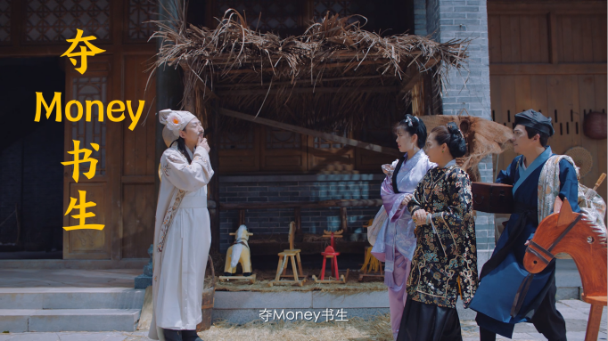
视频：https://www.bilibili.com/video/BV1Lz4y1S7kL/
《发现精彩 -“迷妹”秋香篇》
对应产品优势：好文好货好下单
满足用户需求：线上购物，多快好省。
内容创意：唐伯虎变身带货主播，美妆迷妹好货说到就到。
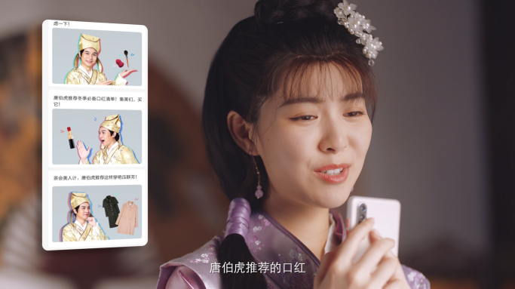
视频： https://www.bilibili.com/video/BV1VU4y147wv/
《发现精彩 -“智”娶秋香篇》
对应产品优势：智能推荐赢芳心
满足用户需求：语音搜索、智能推荐，让银行app更懂你心。
内容创意：唐伯虎式rap重现江湖，“撩妹神器”助其听懂秋香心。
视频：https://www.bilibili.com/video/BV1Zv4y1Z7ua/
- 引爆期亮点：
创意展厅+直播，多元生态内容设计——重磅打造银行生态圈大事件聚焦关注。
打造V5精彩小镇线下快闪主题展厅
结合平台生态圈，在商业街打造6大主题小镇展厅，让用户直观感受广发银行5.0的百种精彩。
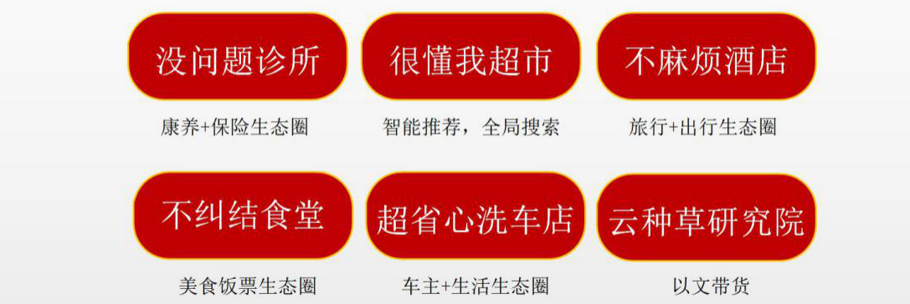
各行业商家跨界助阵直播带货
结合6大主题展厅搭台线上直播带货，通过商家爆款权益助力平台破圈传播，有效提升平台用户活跃度。
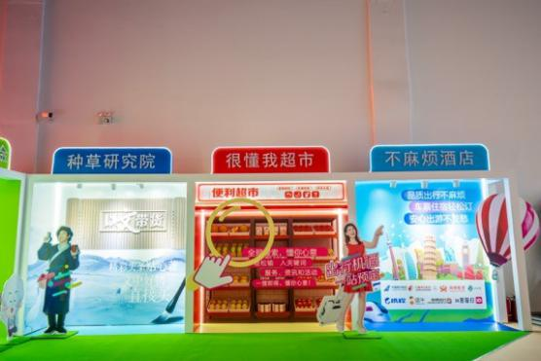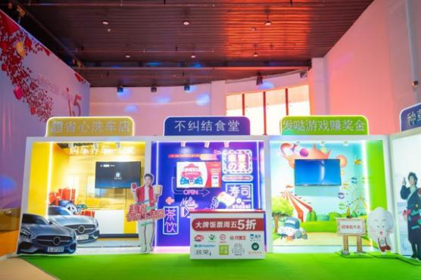
预热期宣传视频中的主角们出现在快闪展厅中，破次元壁引围观。
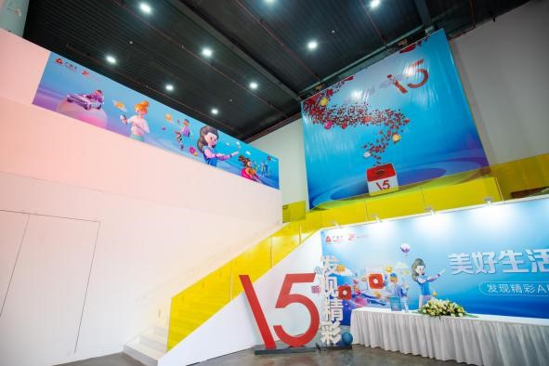
- 深度传播亮点
私域的精准化运营和外部的媒介优化组合
对于银行存量客户，根据用户画像挖掘用户需求，对应以不同的方式，推送不同的利益点信息。完成广发银行新一轮用户的累积与盘活。
外部媒介一方面充分运用时下热门的新媒体及社交媒体平台进行推广（包括朋友圈广告、微博、 抖音、小红书等平台），一方面精选高端社区、高铁地铁、商业街大屏等硬广渠道，进行造势。
同时，联合多家品牌进行跨界宣传，结合跨界品牌用户需求，垂直打通用户群。
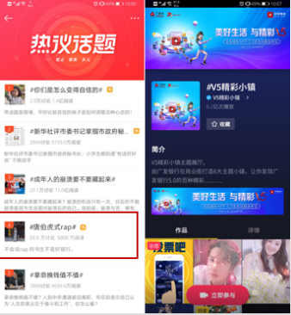
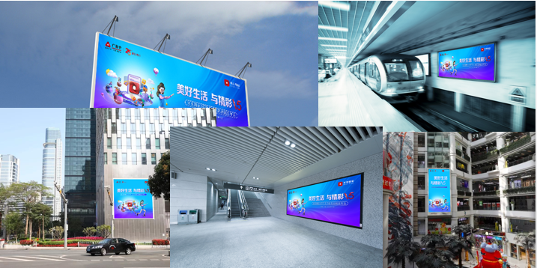
营销效果与市场反馈
品牌联合43家；微博KOL 20家；7篇公关稿件发布100频次，涉及45余家主流媒体；微博话题 阅读突破5000万，讨论量达66万。
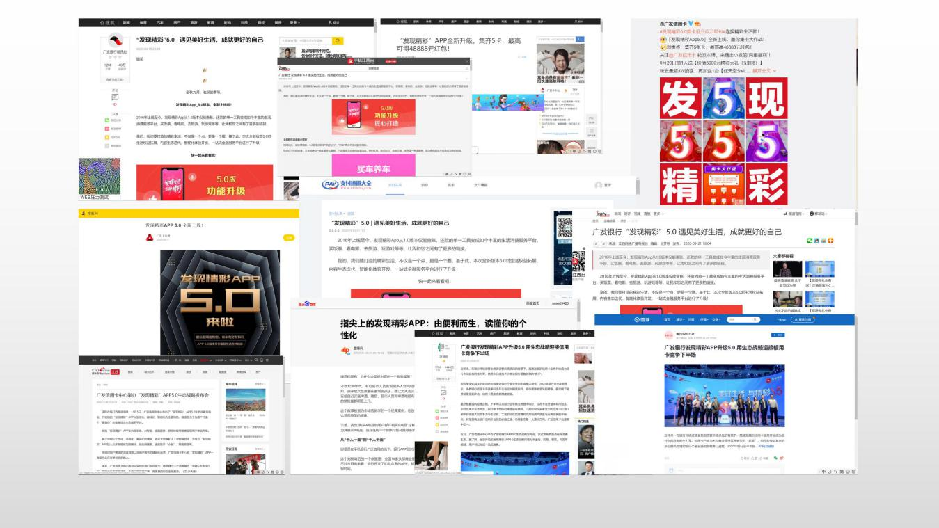
广发银行发现精彩APP5.0上线后的 15 天内，用户活跃率提升30%，拉新人数同比增长78%，其中35 岁以下年轻人数同比增长92%。

